Listi yfir nokkra sólmirkva sem sjást frá Íslandi 2018 til 2200
Gerð mirkva % sólar mirkvuð
Gerð mirkva Dagsetning frá Íslandi séð frá Reykjavík
Deildarmirkvi 11. ágúst 2018 Deildarmirkvi 10%
Hringmirkvi 10. júní 2021 Deildarmirkvi 70%
Deildarmirkvi 25. október 2022 Deildarmirkvi 19%
Almirkvi 8. apríl 2024 Deildarmirkvi 47%
Almirkvi 12. ágúst 2026 Almirkvi 100%
Hringmirkvi 11. júní 2048 Hringmirkvi 90%
Hringmirkvi 11. mars 2119 Hringmirkvi 93%
Almirkvi 14. júní 2151 Deildarmirkvi 96%
Hringmirkvi 12. apríl 2173 Deildarmirkvi 85%
Almirkvi 26. júní 2196 Almirkvi 99%
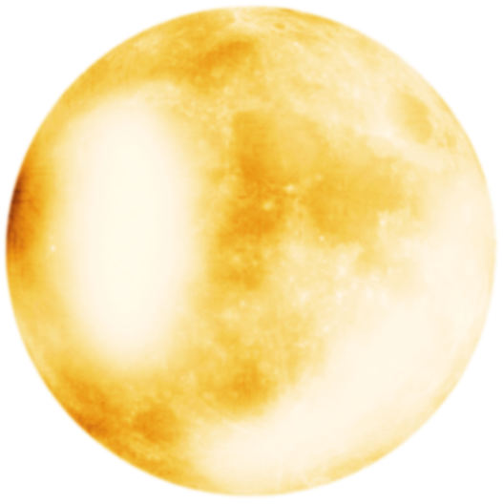
Almirkvi – Hringmirkvi – Deildarmirkvi – Blandaður mirkvi
Almirkvi Almirkvi verður þegar tunglið hylur alla sólarskífuna svo sólkórónan birtist. Almirkvi sést aðeins frá mjög takmörkuðu svæði á Jörðinni, þeim stöðum sem slóð mirkvans liggur yfir. Almirkvi sást seinast frá Íslandi 30. júní árið 1954.
Hringmirkvi Hringmirkvi verður þegar sólin og tunglið liggja nákvæmlega í beinni línu en sýndarstærð tunglsins er minni en sólar. Sólin birtist þá sem bjartur hringur í kringum dimma skífu tunglsins. Hringmirkvi sást seinast frá Íslandi 31. maí 2003 en næst árið 2048.
Deildarmirkvi Deildarmirkvi verður þegar sólin og tunglið eru ekki alveg í beinni línu og tunglið hylur sólina aðeins að hluta. Deildarmirkvar sjást frá mun stærra svæði á Jörðinni en almirkvar og hringmirkvar.
Blandaður mirkvi Blandaður mirkvi er sólmirkvi sem er bæði hringmirkvi og almirkvi, eftir því hvar á mirkvaferlinum athugandi er. Sums staðar sést almirkvi en annars staðar hringmirkvi. Blandaðir mirkvar eru tiltölulega sjaldgæfir.

Innri reikistjörnur sólkerfisins
Merkúr Merkúr er sú reikistjarna sem er næst sólinni.
Venus Venus fer, líkt og Merkúr, ekki langt frá sól þar sem braut hennar er innar en jarðar.
Jörðin Jörðin er þriðja reikistjarnan frá sólu.
Mars Mars er stundum nefnd rauðleita stjarnan. Ástæða er sú að ryð hylur yfirborð hnattarins.

Heimildir
Sævar Helgi Bragason. (e.d). Listi yfir nokkra sólmirkva sem sjást frá Íslandi til 2200. Stjörnufræðivefurinn. https://www.stjornufraedi.is/solkerfid/solin/solmirkvi/
Þorsteinn Sæmundsson. (2015, 19. apríl). Sólmirkvar á Íslandi fram til 2200. Almanak Háskólans. http://www.almanak.hi.is/myrk2200.html

Merkúr dregur nafn sitt af sendiboða guðanna hjá Rómverjum vegna umferðarhraða um sólu.
Venus er nefnd eftir ástargyðju Rómverja því hún var álitin björtust og fegurst á himninum.
Jörðin er fimmta stærsta reikistjarna sólkerfisins.
Mars er nefnd eftir stríðsguði Rómverja sökum rauða litarins.

